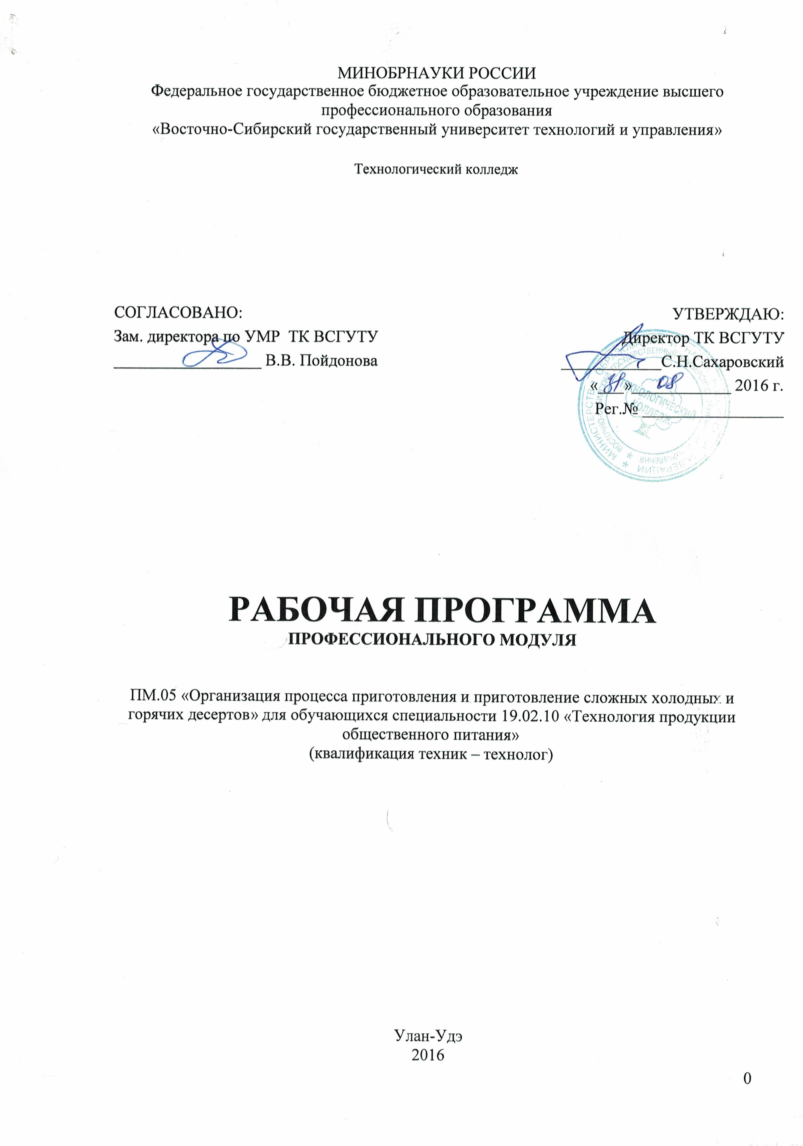
миноБрнауки россии
Федеральное государственное бюджетное образовательное учреждение высшего профессионального образования
«Восточно-Сибирский государственный университет технологий и управления»

^{Технологический колледж}

согласовано:  Зам. директора по УМР ТК ВСГУТУ  __________________ В.В. Пойдонова | УТВЕРЖДАЮ:  Директор ТК ВСГУТУ  ____________С.Н.Сахаровский  «___»____________ 2016 г.  Рег.№ _________________

РАБОЧАЯ ПРОГРАММА
ПРОФЕССИОНАЛЬНОГО МОДУЛЯ

ПМ.05 «Организация процесса приготовления и приготовление сложных холодных и горячих десертов»для обучающихся специальности 19.02.10 «Технология продукции общественного питания»
(квалификация техник – технолог)

Улан-Удэ
2016
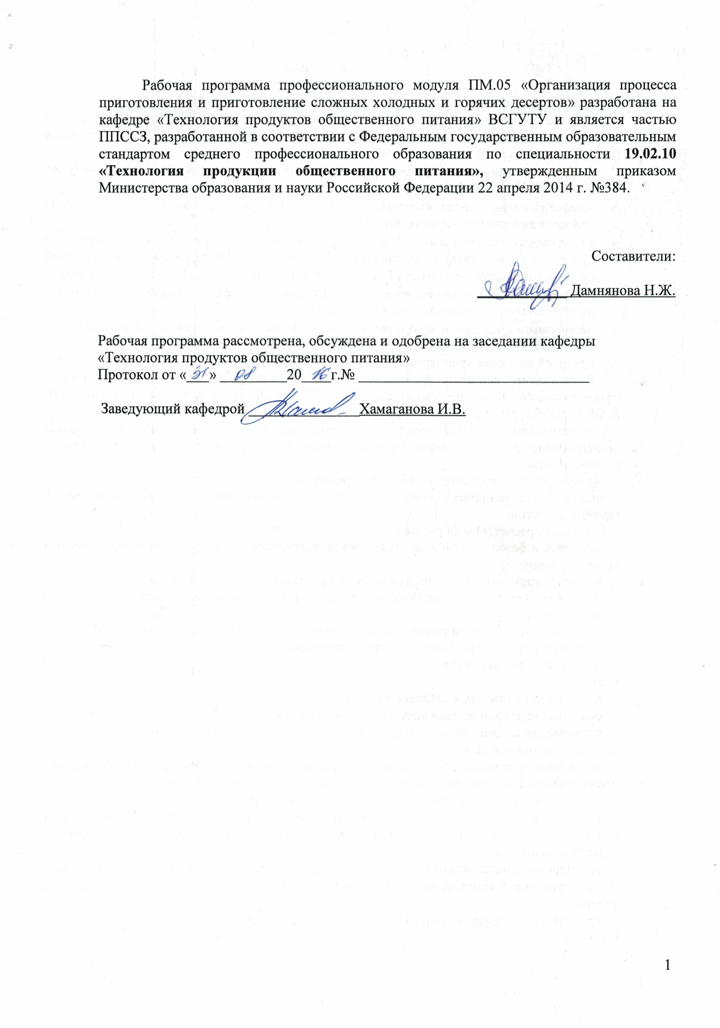
Рабочая программа профессионального модуляПМ.05 «Организация процесса приготовления и приготовление сложных холодных и горячих десертов»разработана на кафедре «Технология продуктов общественного питания» ВСГУТУи является частьюППССЗ, разработанной в соответствии с Федеральным государственным образовательным стандартом среднего профессионального образования по специальности19.02.10 «Технология продукции общественного питания», утвержденным приказом Министерства образования и науки Российской Федерации 22 апреля 2014 г. №384.

Составители:

____________ Дамнянова Н.Ж.

Рабочая программа рассмотрена, обсуждена и одобрена на заседании кафедры «Технология продуктов общественного питания»
Протокол от «___»_________20____г.№ _______________________________
Заведующий кафедрой _______________Хамаганова И.В.

Аннотация

1. Место профессионального модуля в учебно-воспитательном процессе
Профессиональный модуль ПМ.05 «Организация процесса приготовления и приготовление сложных холодных и горячих десертов»входит в профессиональную часть ППССЗ и реализуется на 3-ем году обучения в 6 семестре.
2. Цели изучения и планируемые результаты освоения профессионального модуля:
Цельюосвоения профессионального модуля являются:
- формирование представленийо технологических процессах приготовления сложных холодных и горячих десертов;
- развитие логического мышления, пространственного воображения, алгоритмической культуры, критичности мышления на уровне, необходимом для будущей профессиональной деятельности, для продолжения образования и самообразования;
- овладение технологическими знаниями и практическими умениями, необходимыми в профессиональной деятельности,
- воспитание средствами культуры питания, понимания значимости соблюдения всех технологических режимов и соблюдение рецептур на качество блюд; знакомство с историей развития кулинарии, эволюцией кулинарных идей.
В результате освоения профессионального модуля у обучающихся должны быть сформированы следующие компетенции: ОК 1; ОК 2; ОК 3; ОК 4; ОК 5; ОК 6; ОК 7; ОК 8; ОК 9;ПК 5.1; ПК 5.2.
В результате изучения профессионального модуля ПМ.05 «Организация процесса приготовления и приготовление сложных холодных и горячих десертов»обучающийся долженуметь:
органолептически оценивать качество продуктов;
использовать различные способы и приемы приготовления сложных холодных и горячих десертов;
проводить расчеты по формулам;
выбирать и безопасно пользоваться производственным инвентарем и технологическим оборудованием;
выбирать варианты оформления сложных холодных и горячих десертов;
принимать решения по организации процессов приготовления сложных холодных и горячих десертов;
выбирать способы сервировки и подачи сложных холодных и горячих десертов;
оценивать качество и безопасность готовой продукции;
оформлять документацию;
знать:
ассортимент сложных холодных и горячих десертов;
основные критерии оценки качества готовых сложных холодных и горячих десертов;
органолептический метод определения степени готовности и качества сложных холодных и горячих десертов;
виды технологического оборудования и производственного инвентаря и его безопасное использование при приготовлении сложных холодных и горячих десертов;
методы приготовления сложных холодных и горячих десертов;
технологию приготовления сложных холодных десертов: фруктовых, ягодных и шоколадных салатов, муссов, кремов, суфле, парфе, террина, щербета, пая, тирамису, чизкейка, бланманже;
технологию приготовления сложных горячих десертов: суфле, пудингов, овощных кексов, гурьевской каши, снежков из шоколада, шоколадно-фруктового фондю, десертов фламбе;
правила охлаждения и замораживания основ для приготовления сложных холодных десертов;
варианты комбинирования различных способов приготовления холодных и горячих десертов;
варианты сочетания основных продуктов с дополнительными ингредиентами для создания гармоничных холодных и горячих десертов;
начинки, соусы и глазури для отдельных холодных и горячих десертов;
варианты оформления и технику декорирования сложных холодных и горячих десертов;
актуальные направления в приготовлении холодных и горячих десертов;
сервировка и подача сложных холодных и горячих десертов;
температурный режим охлаждения и замораживания основ для приготовления сложных холодных десертов;
температурный и санитарный режим приготовления и подачи разных типов сложных холодных и горячих десертов;
требования к безопасности хранения сложных холодных и горячих десертов;
основные характеристики готовых полуфабрикатов промышленного изготовления, используемых для приготовления сложных холодных и горячих десертов;
требования к безопасности хранения промышленных полуфабрикатов для приготовления сложных холодных и горячих десертов.

3. Структура и содержание профессионального модуля
Структура профессионального модуля ПМ.05 «Организация процесса приготовления и приготовление сложных холодных и горячих десертов»(очная форма обучения):

Вид учебной работы | Объём часов
 | 6 семестр
Максимальная учебная нагрузка | 150
Обязательная аудиторная учебная нагрузка (всего) | 105
в том числе:
лекции | 45
практические занятия | 45
Самостоятельная работа обучающегося (всего) | 44
в том числе:
Курсовой проект | 15
Консультации | 1
Учебная практика | 72
Производственная практика (по профилю специальности) | 72
Промежуточная аттестация | ЭК

Содержание дисциплины: методы организации процесса приготовления и приготовление сложных холодных и горячих десертов;требования к качеству и правила подачи сложных холодных и горячих десертов;основные критерии оценки качества подготовленных компонентов для приготовления сложных холодных и горячих десертов.

4. Список авторов учебно-методического комплекса.
Дамнянова Н.Ж., ст.препод.кафедры «Технология продуктов общественного питания» ВСГУТУ

Содержание

1 | Паспорт рабочей программы профессионального модуля | 5
2 | Структура и содержание профессионального модуля | 9
3 | Самостоятельная работа обучающихся | 14
4 | Учебно-методическое и информационное обеспечение профессионального модуля | 16
5 | Материально-техническое обеспечение профессионального модуля | 18
6 | Форма и методика проведения текущего контроля успеваемости и промежуточной аттестации | 19

1. паспорт рабочей ПРОГРАММЫ профессионального модуля
ПМ.05 Организация процесса приготовления и приготовление сложных холодных и горячих десертов

  - Область применения программы
Рабочая программа профессионального модуля является частью обязательной профессиональной образовательной программы (программы подготовки специалистов среднего звена) в соответствии с ФГОС СПО от 22 апреля 2014 г. № 384по специальности 19.02.10 Технология продукции общественного питания
Рабочая программа профессионального модуля может быть использована при освоении программ повышения квалификации и переподготовки при освоении профессии рабочего в рамках специальности СПО.

1.2. Место профессионального модуля в структуре основной образовательной программы:

В профессиональный модуль входит междисциплинарный курсМДК.05.01 «Технология приготовления сложных холодных и горячих десертов», курсовой проект, учебная практика, производственная практика (практика по профилю специальности) и экзамен квалификационный.
Компетенции, сформированные в результате освоения предыдущих дисциплин: «Основы безопасности жизнедеятельности»; «Химия»; «Этика и этикет в общественном питании»; «Микробиология, санитария и гигиена в пищевом производстве»; «Физиология питания»; «Организация хранения и контроль запасов сырья»; «Информационные технологии в профессиональной деятельности»; «Метрология и стандартизация»; «Правовые основы профессиональной деятельности»; «Охрана труда»; «Безопасность жизнедеятельности». Компетенции, формируемые в результате освоения содержания дисциплиныМДК.05.01 «Технология приготовления сложных холодных и горячих десертов» необходимы для успешного освоения следующих, дисциплин, модулей и МДК учебного плана:
- «Организация производства на предприятиях общественного питания»;
- «Основы проектирования предприятий общественного питания»;
- «Холодильная техника и технология централизованного производства продукции»;
- «Особенности питания различных групп населения»;
- «Кухня народов мира»;
- «Моделирование производственной деятельности на предприятиях общественного питания»;
- «Калькуляция и учет в общественном питании»;
- «Технология приготовления полуфабрикатов для сложной кулинарной продукции»;
- «Технология приготовления сложной холодной кулинарной продукции»;
- «Технология приготовления сложных хлебобулочных, мучных кондитерских изделий»;
- «Технология приготовления сложной горячей кулинарной продукции»;
- «Организация работы структурного подразделения»;
- Выпускная квалификационная работа.

1.3. Цели и задачи изучения профессионального модуля

Рабочая программа ориентирована на достижение следующих целей и задач:
- формирование представленийо технологических процессах приготовления сложных холодных и горячих десертов;
- развитие логического мышления, пространственного воображения, алгоритмической культуры, критичности мышления на уровне, необходимом для будущей профессиональной деятельности, для продолжения образования и самообразования;
- овладение технологическими знаниями и практическими умениями, необходимыми в профессиональной деятельности,
- воспитание средствами культуры питания, понимания значимости соблюдения всех технологических режимов и соблюдение рецептур на качество блюд; знакомство с историей развития кулинарии, эволюцией кулинарных идей.
В результате освоения дисциплины у обучающихся формируются следующие общиеи профессиональные компетенции:

Код | Наименование результата обучения
ПК 5.1. | Организовывать и проводить приготовление сложных холодных десертов.
ПК 5.2. | Организовывать и проводить приготовление сложных горячих десертов.
ОК 1. | Понимать сущность и социальную значимость своей будущей профессии, проявлять к ней устойчивый интерес
ОК 2. | Организовывать собственную деятельность, выбирать типовые методы и способы выполнения профессиональных задач, оценивать их эффективность и качество
ОК 3. | Принимать решения в стандартных и нестандартных ситуациях и нести за них ответственность
ОК 4. | Осуществлять поиск и использование информации, необходимой для эффективного выполнения профессиональных задач, профессионального и личностного развития
ОК 5. | Использовать информационно-коммуникационные технологии в профессиональной деятельности
ОК 6. | Работать в коллективе и в команде, эффективно общаться с коллегами, руководством, потребителями
ОК 7. | Брать на себя ответственность за работу членов команды (подчиненных), за результат выполнения заданий
ОК 8. | Самостоятельно определять задачи профессионального и личностного развития, заниматься самообразованием, осознанно планировать повышение квалификации
ОК 9. | Ориентироваться в условиях частой смены технологий в профессиональной деятельности

1.7. Планируемые результаты обучения
В результате совместной (с преподавателем) и индивидуальной (самостоятельной) деятельности в процессе изучения профессионального модуля ПМ.05 «Организация процесса приготовления и приготовление сложных холодных и горячих десертов»обучающийся должензнать:
ассортимент сложных холодных и горячих десертов;
основные критерии оценки качества готовых сложных холодных и горячих десертов;
органолептический метод определения степени готовности и качества сложных холодных и горячих десертов;
виды технологического оборудования и производственного инвентаря и его безопасное использование при приготовлении сложных холодных и горячих десертов;
методы приготовления сложных холодных и горячих десертов;
технологию приготовления сложных холодных десертов: фруктовых, ягодных и шоколадных салатов, муссов, кремов, суфле, парфе, террина, щербета, пая, тирамису, чизкейка, бланманже;
технологию приготовления сложных горячих десертов: суфле, пудингов, овощных кексов, гурьевской каши, снежков из шоколада, шоколадно-фруктового фондю, десертов фламбе;
правила охлаждения и замораживания основ для приготовления сложных холодных десертов;
варианты комбинирования различных способов приготовления холодных и горячих десертов;
варианты сочетания основных продуктов с дополнительными ингредиентами для создания гармоничных холодных и горячих десертов;
начинки, соусы и глазури для отдельных холодных и горячих десертов;
варианты оформления и технику декорирования сложных холодных и горячих десертов;
актуальные направления в приготовлении холодных и горячих десертов;
сервировка и подача сложных холодных и горячих десертов;
температурный режим охлаждения и замораживания основ для приготовления сложных холодных десертов;
температурный и санитарный режим приготовления и подачи разных типов сложных холодных и горячих десертов;
требования к безопасности хранения сложных холодных и горячих десертов;
основные характеристики готовых полуфабрикатов промышленного изготовления, используемых для приготовления сложных холодных и горячих десертов;
требования к безопасности хранения промышленных полуфабрикатов для приготовления сложных холодных и горячих
на уровне умения:
органолептически оценивать качество продуктов;
использовать различные способы и приемы приготовления сложных холодных и горячих десертов;
проводить расчеты по формулам;
выбирать и безопасно пользоваться производственным инвентарем и технологическим оборудованием;
выбирать варианты оформления сложных холодных и горячих десертов;
принимать решения по организации процессов приготовления сложных холодных и горячих десертов;
выбирать способы сервировки и подачи сложных холодных и горячих десертов;
оценивать качество и безопасность готовой продукции;
оформлять документацию;
на уровне применения:
расчета массы сырья для приготовления холодного и горячего десерта;
приготовления сложных холодных и горячих десертов, используя различные технологии, оборудование и инвентарь;
приготовления отделочных видов теста для сложных холодных десертов;
оформления и отделки сложных холодных и горячих десертов;
контроля качества и безопасности готовой продукции;

2. СТРУКТУРА и содержание профессионального модуля
2.1.Распределение учебного времени дисциплины
Таблица 1 – Распределение учебного времени дисциплины

Код  профессиональных компетенций | Наименования разделов профессионального модуля* | Всего часов | Объем времени, отведенный на освоение междисциплинарного курса (курсов) |  |  |  |  |  | Консультации | Практика
 |  |  | Обязательная аудиторная учебная нагрузка обучающегося |  |  |  | Самостоятельная работа обучающегося |  |  | Учебная,  часов | Производственная  (по профилю специальности),**  часов
 |  |  | Всего,  часов |  | в т.ч. лабораторные работы и практические занятия,  часов | в т.ч., курсовая работа (проект),  часов | Всего,  часов
1 | 2 | 3 | 4 |  | 5 | 6 | 7 |  | 9 | 10 | 11
 | Раздел 1Органолептическая оценка качества сырья,необходимого для приготовления десертов | 10 | 5 |  |  | 15 | 5 |  | 1
ПК 5.1. | Раздел 2 Технологический процесс приготовления сложных холодных десертов | 70 | 50 |  | 23 |  | 20
ПК 5.2. | Раздел 3Технологический процесс приготовления сложных горячих десертов | 70 | 50 |  | 22 |  | 20
ПК 5.1., ПК 5.2. | Учебная практика | 72
ПК 5.1., ПК 5.2. | Производственная практика (по профилю специальности), | 72
Всего: |  | 294 | 105 | 45 |  | 15 | 44 |  | 1 | 72 | 72

2.2 Тематический план и содержание профессионального модуля
Таблица 2.
Наименование разделов и тем | Содержание учебного материала, лабораторные и практические работы, самостоятельная работа обучающихся |  |  | Объем часов | Уровень освоения
1 | 2 |  |  | 3 | 4
 | Раздел 1. Органолептическая оценка качества сырья,необходимого для приготовления десертов |  |  | 9
Введение | Вводный инструктаж на рабочем месте |  |  | 1 | [2]
Тема 1.1.  Органолептическая оценка качества сырья,необходимого для приготовления десертов. | Содержание учебного материала: |  |  | 4 | [1,2]  [3]
 | 1 | Характеристика основных продуктов
 | 2 | Классификация дополнительных ингредиентов
 | 3 | Ассортимент сложных холодных десертов, сложных горячих десертов
 | 4 | Требования к качеству основных продуктов
 | 5 | Требования к качеству дополнительных ингредиентов
 |  | Самостоятельная работа обучающихся. |  | 4
 | Раздел 2. Технологический процесс приготовления сложных холодных десертов |  |  | 63
Тема 2.1.  Приготовление сложных холодных желированных десертов. | Содержание учебного материала: |  |  | 5 | [1,2]
 | 1 | Натуральные свежие фрукты и ягоды
 | 2 | Приготовление компотов
 | 3 | Желированные блюда; приготовление желе
 | 4 | Многослойное желе; приготовление мусса
 | Практические занятия |  |  | 6
 | Самостоятельная работа обучающихся: |  |  | 5 | [3]
 | 1 | Подготовка к лабораторно-практическим занятиям
 | 2 | Решение задач
Тема 2.2.  Приготовление сложных холодных желированных десертов. | Содержание учебного материала: |  |  | 5 | [1,2]
 | 1 | Приготовление самбука
 | 2 | Приготовление крема
 | 3 | Приготовления отделочных видов теста для сложных холодных десертов
 | 4 | Виды технологического оборудования и производственного инвентаря и его безопасное использование при приготовлении сложных холодных десертов
 | 5 | Органолептический метод определения степени готовности и качества сложных холодных десертов
 | 6 | Основные критерии оценки качества готовых сложных холодных десертов
 | 7 | Требования к качеству, условия и сроки хранения
 | Практические занятия |  |  | 6
 | Самостоятельная работа обучающихся: |  |  | 5 | [3]
 | 1 | Презентация «Сладкие блюда»
 | 2 | Решение задач
Тема 2.3.  Правила охлаждения основ для приготовления сложных холодных десертов | Содержание учебного материала: |  |  | 5 | [1,2]
 | 1 | Правила охлаждения основ для приготовления сложных холодных десертов
 | 2 | Правила замораживания основ для приготовления сложных холодных десертов
 | Практические занятия |  |  | 5
 | Самостоятельная работа обучающихся: |  |  | 5 | [3]
 | 1 | Подготовка к лабораторно-практическим занятиям.
 | 2 | Решение производственных задач
Тема 2.4.  Методы сервировки и подачи сложных холодных десертов | Содержание учебного материала: |  |  | 5 | [1,2]
 | 1 | Соусы и глазури для отдельных холодных десертов
 | 2 | Методы сервировки и подачи сложных холодных десертов
 | 3 | Варианты оформления сложных холодных десертов
 | 4 | Требования к качеству, условия и сроки хранения сладких блюд.
 | Практические занятия |  |  | 6
 | Самостоятельная работа обучающихся: |  |  | 5 | [3]
 | 1 | Решение производственных задач
 | 2 | Подготовка к лабораторно-практическим занятиям
 | 3 | Создание презентаций по теме «Холодные десерты»
 | Раздел 3.Технологический процесс приготовления сложных горячих десертов. |  |  | 62
Тема 3.1  Горячие сладкие блюда | Содержание учебного материала: |  |  | 7 | [1,2]
 | 1 |  | Горячие сладкие блюда
 | 2 |  | Методы приготовления сложных горячих десертов: смешивание
 | 4 |  | Методы приготовления сложных горячих десертов: запекание в формах на водяной бане
 | 5 |  | Яблоки с рисом
 | 6 |  | Яблоки в тесте жаренные
 | 7 |  | Соусы, для отдельных горячих десертов
 | Практические занятия |  |  | 7
 | Самостоятельная работа обучающихся: |  |  | 7 | [3]
 | 1 | Презентации по блюдам КР
 | 2 | Подготовка к лабораторно-практическим занятиям.
 | 3 | Решение производственных задач.
Тема 3.2 | Содержание учебного материала: |  |  | 7 | [1,2]
 | 1 | Шарлотка с яблоками
 | 2 | Пудинги
 | 3 | Основные критерии оценки качества готовых сложных горячих десертов
 | Практические занятия |  |  | 7
 | Самостоятельная работа обучающихся: |  |  | 7 | [3]
 | 1 | Подготовка к лабораторно-практическим занятиям
 | 2 | Решение производственных задач
 | 3 | Создание презентаций по теме «горячие десерты»
Тема 3.3. | Содержание учебного материала: |  |  | 6 | [1,2]
 | 1 | Технология приготовления различных видов суфле
 | 2 | Технология приготовления суфле ванильного
 | 3 | Технология приготовления суфле шоколадного
 | Практические занятия |  |  | 8
 | Самостоятельная работа обучающихся: |  |  | 6 | [3]
 | 1 | Решение производственных задач
 | 2 | Подготовка к лабораторно-практическим занятиям.
Консультация |  |  |  | 1
Курсовая работа по теме: Разработка нормативной документации блюда «….» (р-ра № ….) |  |  |  | 15
 |  | Всего:  Теоретического обучения  Курсовой проект  Практических занятий  Самостоятельной работы  Консультация |  | 150  45  15  45  44  1
Для характеристики уровня освоения учебного материала используются следующие обозначения:
1. – ознакомительный (узнавание ранее изученных объектов, свойств);
2. – репродуктивный (выполнение деятельности по образцу, инструкции или под руководством)
3. – продуктивный (планирование и самостоятельное выполнение деятельности, решение проблемных задач)

3. Самостоятельная работа ОБУЧАЮЩИХСЯ
Самостоятельная работа обучающихся (СРС) – это планируемая учебная и научная работа, выполняемая по заданию преподавателя под его методическим и научным руководством.
СРС по данной дисциплине включает:
- подготовку к аудиторным занятиям (составление конспектов при проработке пройденного учебного материала по лекционному материалу и рекомендованной преподавателем учебной и научной литературе; изучение учебного материала, перенесенного с аудиторных занятий на самостоятельную проработку);
- подготовка к практическим занятиям (оформление лабораторно-практического занятия);
- выполнение индивидуальных заданий (решение производственных задач).
Распределение бюджета времени на выполнение индивидуальных СРС представлено в таблице 3.

Таблица 3 – Учебно-методическая (технологическая) карта СРС
Номер раздела и темы дисциплины | Ф/О | Код и наименование индивидуального проекта – задания или вида СРС | Объем часов на СРС | Сроки выполнения, неделя | Форма контроля СРС
1 | 2 | 3 | 4 | 5 | 6
Введение.  Раздел 1. Органолептическая оценка качества сырья, необходимого для приготовления десертов. | о | Индивидуальное задание 1: «Товароведная характеристика сырья» (презентация1) | 1 | 1 неделя | Публичная защита
 |  | Конспект – схема (КС1) «Характеристика дополнительных ингредиентов». (бумажный носитель) | 1 | 1 неделя | Самооценка, фронтальный опрос
Введение.  Раздел 2. Технологический процесс приготовления сложных холодных десертов. | о | Конспект - схема (КС2) «Виды технологического оборудования» (бумажный носитель) | 5 | 3  неделя | Самооценка, фронтальный опрос
 |  | Индивидуальное задание 2,3: «Характеристика методов приготовления и подачи  сложных холодных десертов»«Характеристика методов приготовления и подачи  сложных холодных десертов» | 5 | 2 неделя | Публичная защита
 |  | Решение производственных задач, составление аппаратно – технологических схем, технологических карт, расчет пищевой ценности блюда. | 6 | 1 неделя | Самооценка, рецензирование
 |  | Подготовка к лабораторно-практическим занятиям | 6 | 1 неделя | Самооценка, рецензирование
Раздел 3. Технологический процесс приготовления сложных горячих десертов. | о | Конспект – схема (КС3) «Классификация теплового оборудования» (бумажный носитель) | 5 | 3неделя | Самооценка, рецензирование
 |  | Решение производственных задач, составление аппаратно – технологических схем, технологических карт, расчет пищевой ценности блюда. | 5 | 1 неделя | Самооценка, рецензирование
 |  | Подготовка к лабораторно-практическим занятиям | 5 | 1 неделя | Самооценка, рецензирование
 |  | Индивидуальное задание 5 – «Виды технологического оборудования и его техническая характеристика» | 5 | 1 неделя | Публичная защита
Аттестация |  | Подготовка к аттестации | 1
СРС: составление конспект-схем (проработка теоретического материала) |  |  |  | 11
СРС: подготовка к лабораторно-практическим занятиям (оформление задания и проработка выводов) |  |  |  | 11
СРС: подготовка к практическим занятиям (решение производственных и ситуационных задач, составление аппаратно-технологических схем) |  |  |  | 11
СРС: выполнение индивидуальных заданий (ИЗ) |  |  |  | 11
Итого: |  |  |  | 44

4. Учебно-методическое и информационное обеспечение професиионального МОДУЛЯ (по видам учебной работы и формам контроля)

Таблица 4 – Учебно-методическое обеспечение профессионального модуля «Организация процесса приготовления и приготовление сложных холодных и горячих десертов» учебно-методическими материалами

Код и наименование специальности | Учебно-методический материал |  |  | Количество экземпляров | На 1 обучающегося, приведенного  к оч. форме
 | №№ |  | Наименование
19.02.10.  «Технология продукции общественного питания» | Основная литература
 | 1 | Технология приготовления пищи : Учеб. для сред. спец. учеб. заведений / Н. И. Ковалев, М. Н. Куткина, В. А. Кравцова ; ред. М. А. Николаева. - Москва : Деловая литература : Омега-Л, 2003. - 467 с. |  | 8 | 100%
 | 2 | Сборник рецептур блюд и кулинарных изделий: для предприятий общественного питания / Авт-сост. А.И. Здобнов, В.А. Цыганенко. М.И. Пересичный. - Киев; Москва: Гамма Пресс 2013, А.С.К., 2003. - 688 с. |  | 15
 | 3 | Технология продукции общественного питания : учеб. для вузов по спец. 260501 "Технология продуктов обществ. питания" напр. подгот. дипломир. спец. 260500 "Технология продовольств. продуктов спец. назначения и обществ. питания" и напр. подгот. бакалавра техники и технологии 260100 "Технология продуктов питания" / Под ред. А.И. Мглинца. - Троицкий мост, 2010. - 735 с. |  | 25
 | 4 | Технология приготовления пищи [Текст]: практикум: Учеб. пособие для нач. проф. образования / Н.Э. Харченко, Л.Г. Чеснокова. - 3-е изд., испр. - М.: Академия, 2007. - 282 с.: ил |  | 2
 |  | Дополнительная литература
 | 1 | Кулинария: рабочая тетрадь для нач. проф. образования/ Т.А. Качурина. – 2-е изд., стер. – М.: Издательский центр «Академия», 2006. – 106 с. |  | 30 | 100%
 | 2 | Технология производства продукции общественного питания: Учебное пособие/И.Н. Фурс. – Мн.:Новое издание,2002.-799с.:ил. |  | 10
 | 3 | Химический состав российских продуктов питания [Текст]: справочник / Ин-т питания РАМН; Под ред. И.М. Скурихина, В.А. Тутельяна. - М.: ДеЛи принт, 2002. - 235 с. |  | 13
 | 5 | Справочник повара : учеб. пособие [для высш. и сред. проф. образования] / А.Т. Васюкова. - М.: Дашков и К, 2010. - 495 с.: ил. |  | 10
 | 6 | СанПиН 2.3.6.1079-01. 2.3.6. «Организации общественного питания. Санитарно-эпидемиологические требования к организациям общественного питания, изготовлению и оборотоспособности в них пищевых продуктов и продовольственного сырья». Постановление Главного государственного санитарного врача РФ от 08.11.2001 N 31 (ред. от 10.06.2016)
 | 7 | СанПиН 2.3.2.1324-03 Гигиенические требования к срокам годности и условиям хранения пищевых продуктов от 22 мая 2003 года N 98
 | 8 | ГОСТ 31985-2013 «Услуги общественного питания. Термины и определения»
 | 9 | ГОСТ 30389-2013 «Услуги общественного питания. Предприятия общественного питания. Классификация и общие требования»
 |  | Информационные средства
 | 1 | Журнал «Ресторатор»
 | 2 | Журнал «Деловая Русь»
 | 3 | Журнал «Оборудование»
 | 4 | Журнал «Питание и общество»
 | 5 | http://www.inforvideo.ru/
 | 6 | http://www.millionmenu.ru/
 | 7 | http://www.gastronom.ru/
 | 8 | http://s-l-s.ru/
 | 9 | http://cheflab.org/
 | 10 | http://knigakulinara.ru/books/
 | 11 | http://www.restoran.ru/
 | 12 | http://supercook.ru

5. Материально-техническое обеспечение профессионального модуля
В таблице 5 представлены общеуниверситетские ресурсы и ресурсы колледжа, которые должны быть использованы для полноценного изучения дисциплины.
Таблица 5 – Сведения об оснащенности образовательного процесса специализированным и лабораторным оборудованием
Используемые специализированные аудитории и лаборатории |  | Перечень оборудования и систем |  |  | Примечание
№ | Наименование | № п/п | Наименование | Кол.
1 | Лекционная аудитория (ауд. 1104, 1105) | 1 | Ноутбук | 2
 |  | 2 | Мультимедиапроектор | 2
 |  | 3 | Наглядные пособия (планшеты по технологии продуктов общественного питания) | 1
 |  | 4 | Комплект учебно – методической документации | 1
 |  | 5 | Комплект бланков технологической документации
2 | Технологический зал (ауд. 1106) | 1 | Электрическая плита | 2
 |  | 2 | Параконвекционный шкаф | 1
 |  | 3 | Конвекционная печь | 1
 |  | 4 | Микроволновая печь | 1
 |  | 5 | Электрическая мясорубка | 1
 |  | 6 | Холодильники бытовые | 2
 |  | 7 | Холодильный ларь | 1
 |  | 8 | Электрический миксер | 2
 |  | 9 | Производственные столы | 5
 |  | 10 | Разделочные доски | 10
 |  | 11 | Ножи | 10
 |  | 12 | Кухонная посуда | 10
 |  | 13 | Гастроемкости | 10
 |  | 14 | Мелкий силиконовый инвентарь | 10

6. Форма и методика проведения текущего контроля успеваемости и промежуточной аттестации студентов

Таблица 6 - Формы и методы контроля результатов обучения

Результаты обучения  (освоенные умения, усвоенные знания) | Формы и методы контроля и оценки результатов обучения
1 | 2
Умения:  органолептически оценивать качество продуктов;  использовать различные способы и приемы приготовления сложных холодных и горячих десертов;  проводить расчеты по формулам;  выбирать и безопасно пользоваться производственным инвентарем и технологическим оборудованием;  выбирать варианты оформления сложных холодных и горячих десертов;  принимать решения по организации процессов приготовления сложных холодных и горячих десертов;  выбирать способы сервировки и подачи сложных холодных и горячих десертов;  оценивать качество и безопасность готовой продукции;  оформлять документацию. | Устные опросы, тестовые задания
Применения  расчета массы сырья для приготовления холодного и горячего десерта;  приготовления сложных холодных и горячих десертов, используя различные технологии, оборудование и инвентарь;  приготовления отделочных видов теста для сложных холодных десертов;  оформления и отделки сложных холодных и горячих десертов;  контроля качества и безопасности готовой продукции;  Строить аппаратно-технологические схемы по технологии приготовления сладких блюд. | Экспертная оценка приобретенных навыков на лабораторно - практических и практических занятиях.  Индивидуальные задания – лабораторно –практическое задание.  Публичная защита
Знания:  ассортимент сложных холодных и горячих десертов;  основные критерии оценки качества готовых сложных холодных и горячих десертов;  органолептический метод определения степени готовности и качества сложных холодных и горячих десертов;  виды технологического оборудования и производственного инвентаря и его безопасное использование при приготовлении сложных холодных и горячих десертов;  методы приготовления сложных холодных и горячих десертов;  технологию приготовления сложных холодных десертов: фруктовых, ягодных и шоколадных салатов, муссов, кремов, суфле, парфе, террина, щербета, пая, тирамису, чизкейка, бланманже;  технологию приготовления сложных горячих десертов: суфле, пудингов, овощных кексов, гурьевской каши, снежков из шоколада, шоколадно-фруктового фондю, десертов фламбе;  правила охлаждения и замораживания основ для приготовления сложных холодных десертов;  варианты комбинирования различных способов приготовления холодных и горячих десертов;  варианты сочетания основных продуктов с дополнительными ингредиентами для создания гармоничных холодных и горячих десертов;  начинки, соусы и глазури для отдельных холодных и горячих десертов;  варианты оформления и технику декорирования сложных холодных и горячих десертов;  актуальные направления в приготовлении холодных и горячих десертов;  сервировка и подача сложных холодных и горячих десертов;  температурный режим охлаждения и замораживания основ для приготовления сложных холодных десертов;  температурный и санитарный режим приготовления и подачи разных типов сложных холодных и горячих десертов;  требования к безопасности хранения сложных холодных и горячих десертов;  основные характеристики готовых полуфабрикатов промышленного изготовления, используемых для приготовления сложных холодных и горячих десертов;  требования к безопасности хранения промышленных полуфабрикатов для приготовления сложных холодных и горячих десертов. | Письменные контрольные тесты 1,2,3,4,5, 6

6.1ТЕМАТИЧЕСКАЯ СТРУКТУРА КОНТРОЛЬНО-ИЗМЕРИТЕЛЬНЫХ МАТЕРИАЛОВ.

Ответы на вопросы оцениваются по 5-бальной шкале, ответы анализируются и планируются конкретные мероприятия по улучшению знаний каждым студентом нужного материала.
Оценки ОТЛИЧНО» - заслуживает студент, показавший систематический характер знаний и обнаруживший умение свободно выполнять задание.
Оценка «ХОРОШО» - выставляется студенту при тех же условиях, что и отлично. Однако в работе имеются не существенные ошибки.
Оценка «УДОВЛЕТВОРИТЕЛЬНО» - связана с тем, что допущенные ошибки существенны.
Оценка «НЕУДОВЛЕТВОРИТЕЛЬНО» - выставляется студенту, если обнаружены существенные проблемы в знаниях, допущены принципиальные ошибки при выполнении индивидуального задания.
Критерии оценки:
Оценка устного ответа.
Оценка «5»: Ответ самостоятельный, полный и правильный на основании изученных теорий. Материал изложен в определенной логической последовательности, литературным языком.
Оценка «4»: Ответ полный и правильный на основании изученных теорий. Материал изложен в определенной логической последовательности, при этом допущены 2-3несущественные ошибки, исправленные по требованию учителя.
Оценка «3»: Ответ полный, но при этом допущена существенная ошибка или ответ неполный, несвязный.
Оценка «2»: При ответе обнаружено непонимание учащимся основного содержания учебного материала или допущены существенные ошибки, которые учащийся не может исправить при наводящих вопросах учителя.
Оценка «1»: Ответ отсутствует.

Оценка умений решать расчетные задачи.
Оценка «5»: В логическом рассуждении и решении нет ошибок, задача решена рациональным способом.
Оценка «4»: В логическом рассуждении и решении нет существенных ошибок, но задача решена нерациональным способом или допущено не более двух несущественных ошибок.
Оценка «3»: В логическом рассуждении и решении нетсущественных ошибок, но допущена существенная ошибка в материальных расчетах.
Оценка «2»: Имеются существенные ошибки в логическом рассуждении и в решении.
Оценка «1»: Отсутствует решение.

Оценка письменных контрольных работ.
Оценка «5»: Ответ полный и правильный, возможна несущественная ошибка.
Оценка «4»: Ответ не полный или допущено не более 2-х несущественных ошибок.
Оценка «3»: Работа выполнена не менее чем на половину, допущена одна существенная ошибка и при этом 2-3 не существенных ошибки.
Оценка «2»: Работа выполнена менее чем на половину или содержит несколько существенных ошибок.
Оценка «1»: Работа не выполнена
При оценке выполнении письменной контрольной работы необходимо учитывать требования единого орфографического режима. Отметка за итоговую контрольную работу корректирует предшествующие при выставлении отметки за четверть, полугодие, год.

Оценка за тест выставляется с учетом коэффициента усвоения.
К_{усв.}=a/b
a – количество правильно выполненных операций;
b – общее количество существенных операций.
2 | 3 | 4 | 5
< 0,5 | 0,5-0,7 | 0,8-0,9 | 0,9-1
Если К≥0,5 – учащийся усвоил тему.
Оценка презентаций
Оценка «5»: Содержание соответствует теме, глубокая проработка материала. Правильно и полностью оформлены источники.
Оценка «4»: Правильно, но не полно использованы источники.
Оценка «3»: Недостаточно глубоко проработан материал. Неполно использованы источники .
Оценка «2»: Содержание не соответствует теме, не правильно использованы источники.
Оценка «1»: Презентация не выполнен

* Раздел профессионального модуля – часть программы профессионального модуля, которая характеризуется логической завершенностью и направлена на освоение одной или нескольких профессиональных компетенций. Раздел профессионального модуля может состоять из междисциплинарного курса или его части и соответствующих частей учебной и производственной практик. Наименование раздела профессионального модуля должно начинаться с отглагольного существительного и отражать совокупность осваиваемых компетенций, умений и знаний. ** Производственная практика (по профилю специальности) может проводиться параллельно с теоретическими занятиями междисциплинарного курса (рассредоточено) или в специально выделенный период (концентрированно).

